群雄舌战妙语连珠，你来我往不亦乐乎
-----2019 华夏北部赛区辩论赛

2019年4月28日，在我校举行了“2109华夏总校北部赛区辩论比赛”，这是华夏总校一年当中最重要的活动之一。来自华夏哈德逊分校，长岛分校，纽约中心分校，大纽约分校，博根分校的9个代表队的选手参加了本次比赛。华夏总校副校长许兰薇女士，张元先生，总校教学部杨剑红，张悦，吴嘉骏，汪杰，总校对外交流部王虹，华夏奔腾学校郭玉坤校长及纽约中心分校钟晨音校长等到场支持并协助工作。为保证比赛的公平公正，此次比赛首次尝试采用独立评委制度，由北部分校的薛莉，朱卫东，奔腾分校的刘彬，宋虹，伯克利分校的田琰，张瑞，李文斯顿分校的蒋骏，刘宏杰，密尔本分校的马珊苗，乌婕，哈德逊分校的谭悦，里海谷分校的李宏杰，傅辉老师组成的专业裁判团，分别担任了高低年级组比赛的裁判，唐晓铨老师和张莉莉老师分别担任高低年级组辩论赛的主持人。
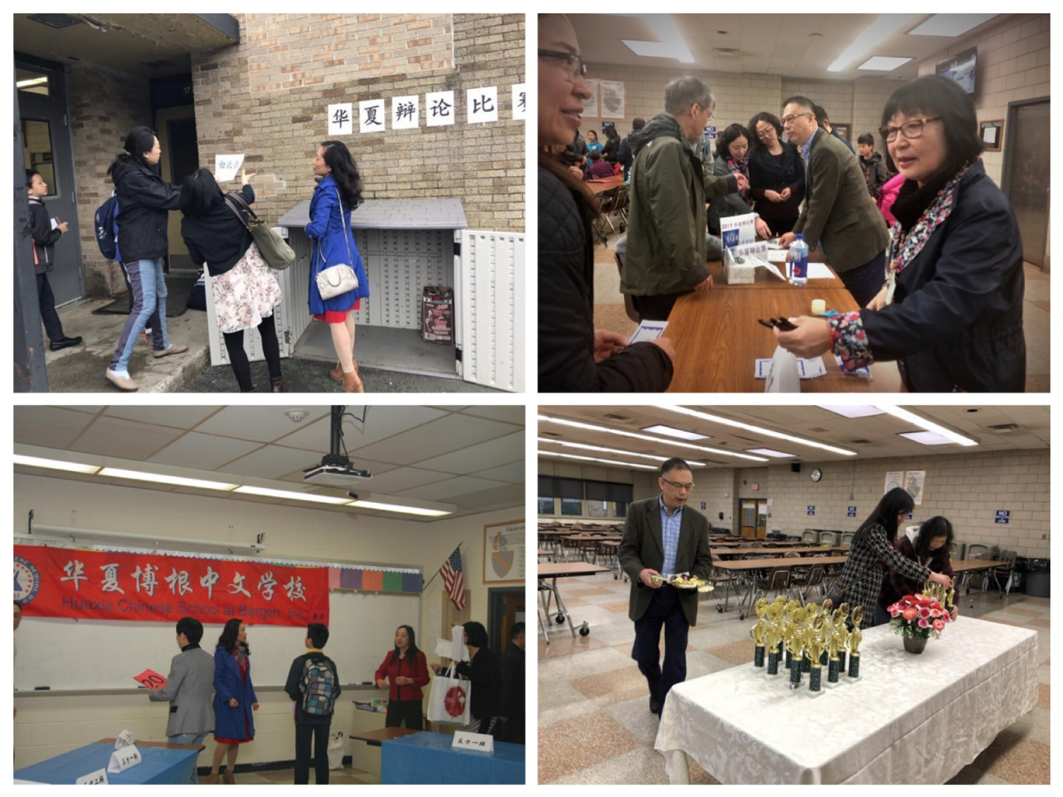
义工们在做赛前准备

辩论赛从上午10点开始，在接下来的2个多小时中，各队辩手们思维缜密，妙语连连，攻辩环节双方更是唇枪舌剑，激烈交锋，给评委和观众呈现了一场又一场精彩纷呈的辩论赛。由江如曦，何诗瑶，王恩柱，许佳一，谢心怡，杜宇飞同学组成的博根4-6年级组，及谢宇晖，江如露，钟玉婷，巫岱霓，葛慧姿，周辛迪同学组成的博根7-9年级组，分别获得两个组别的团体第二名的好成绩；许佳一同学和江如露同学分别获得两个组别的最佳辩手奖，这是我校迄今为止在华夏辩论赛上获得的最好成绩，祝贺他们！
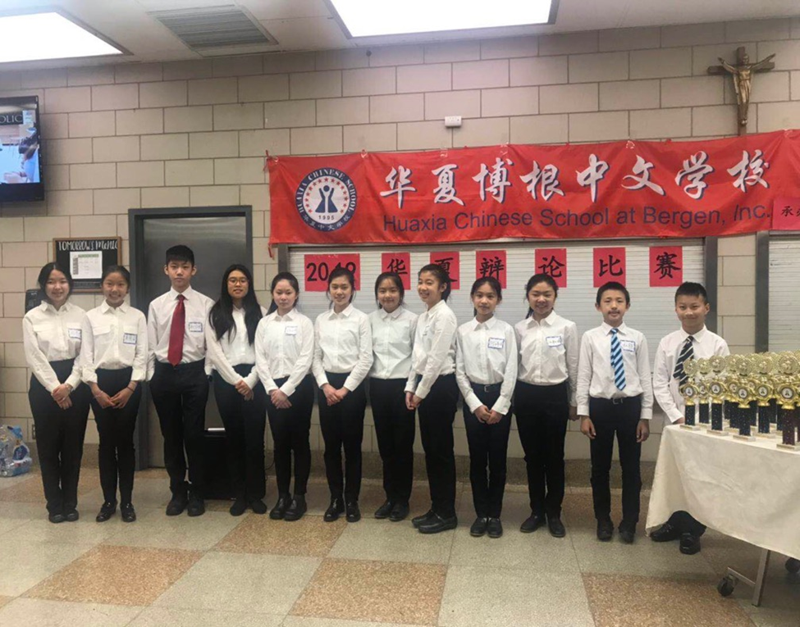

我校全体参赛的辩手们
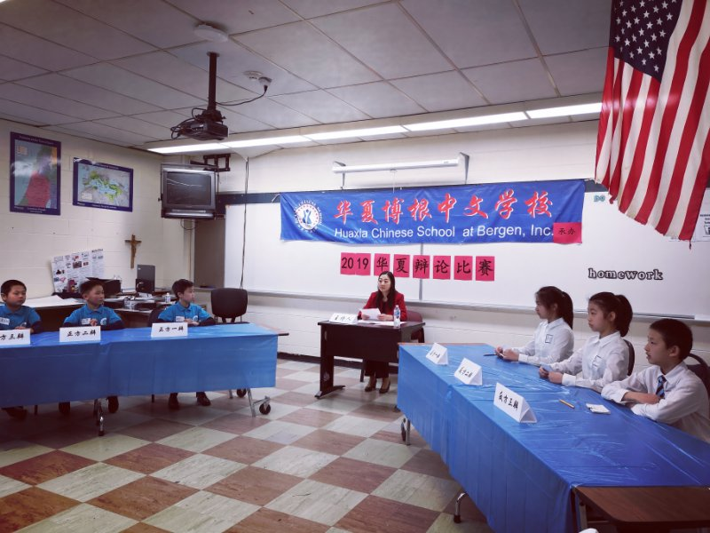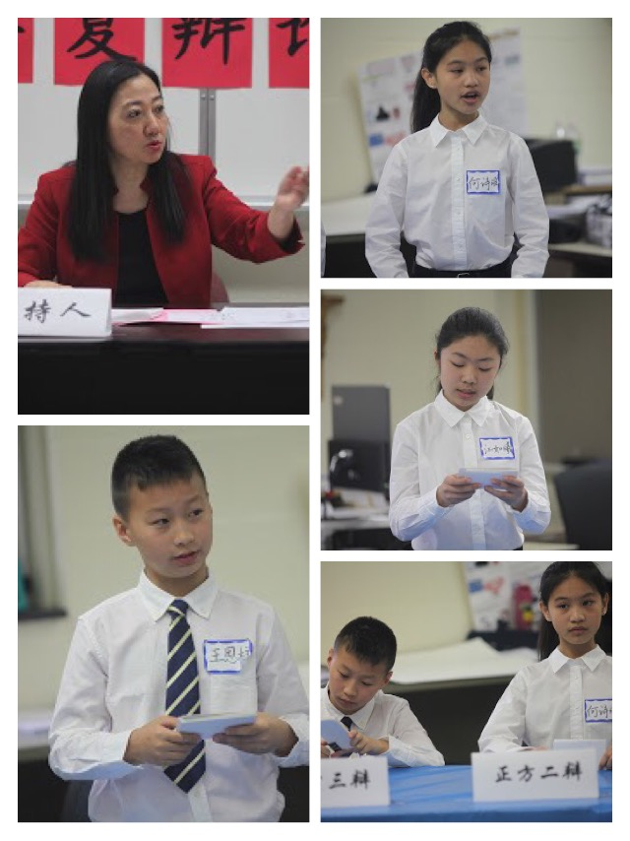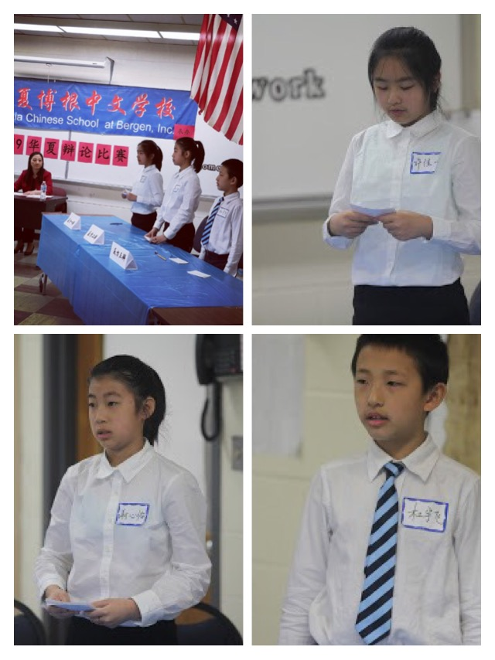
我校学生在4-6年级组的比赛中 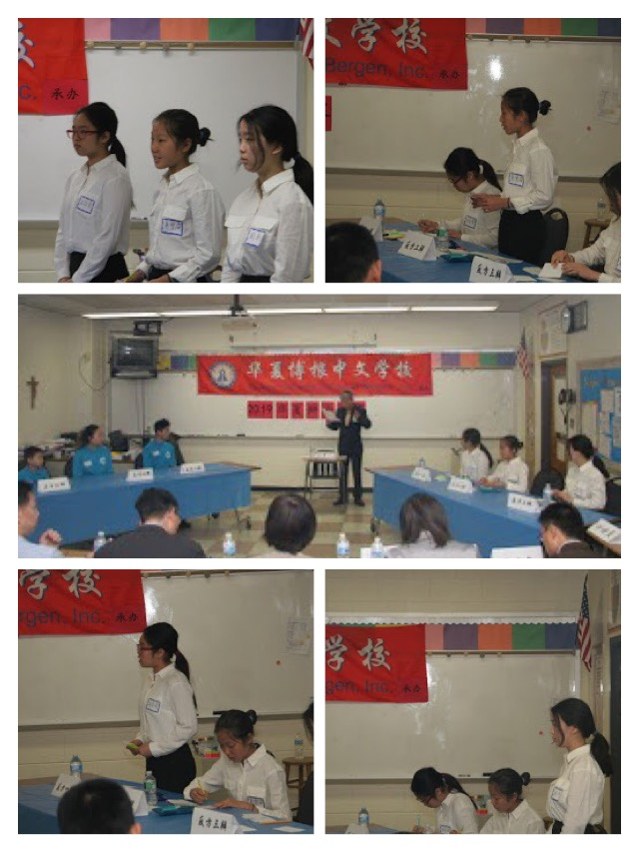
我校学生在7-9年级组比赛中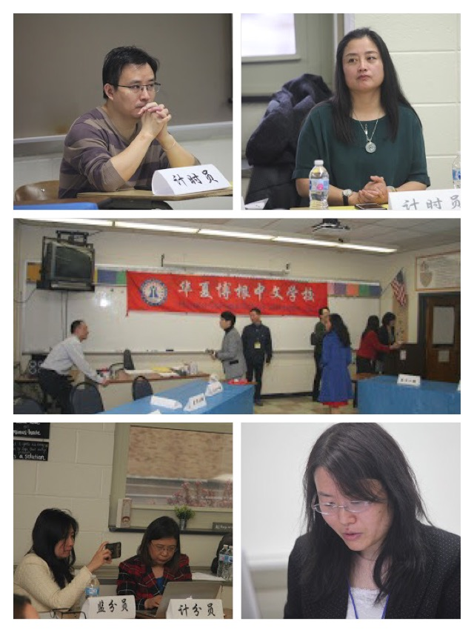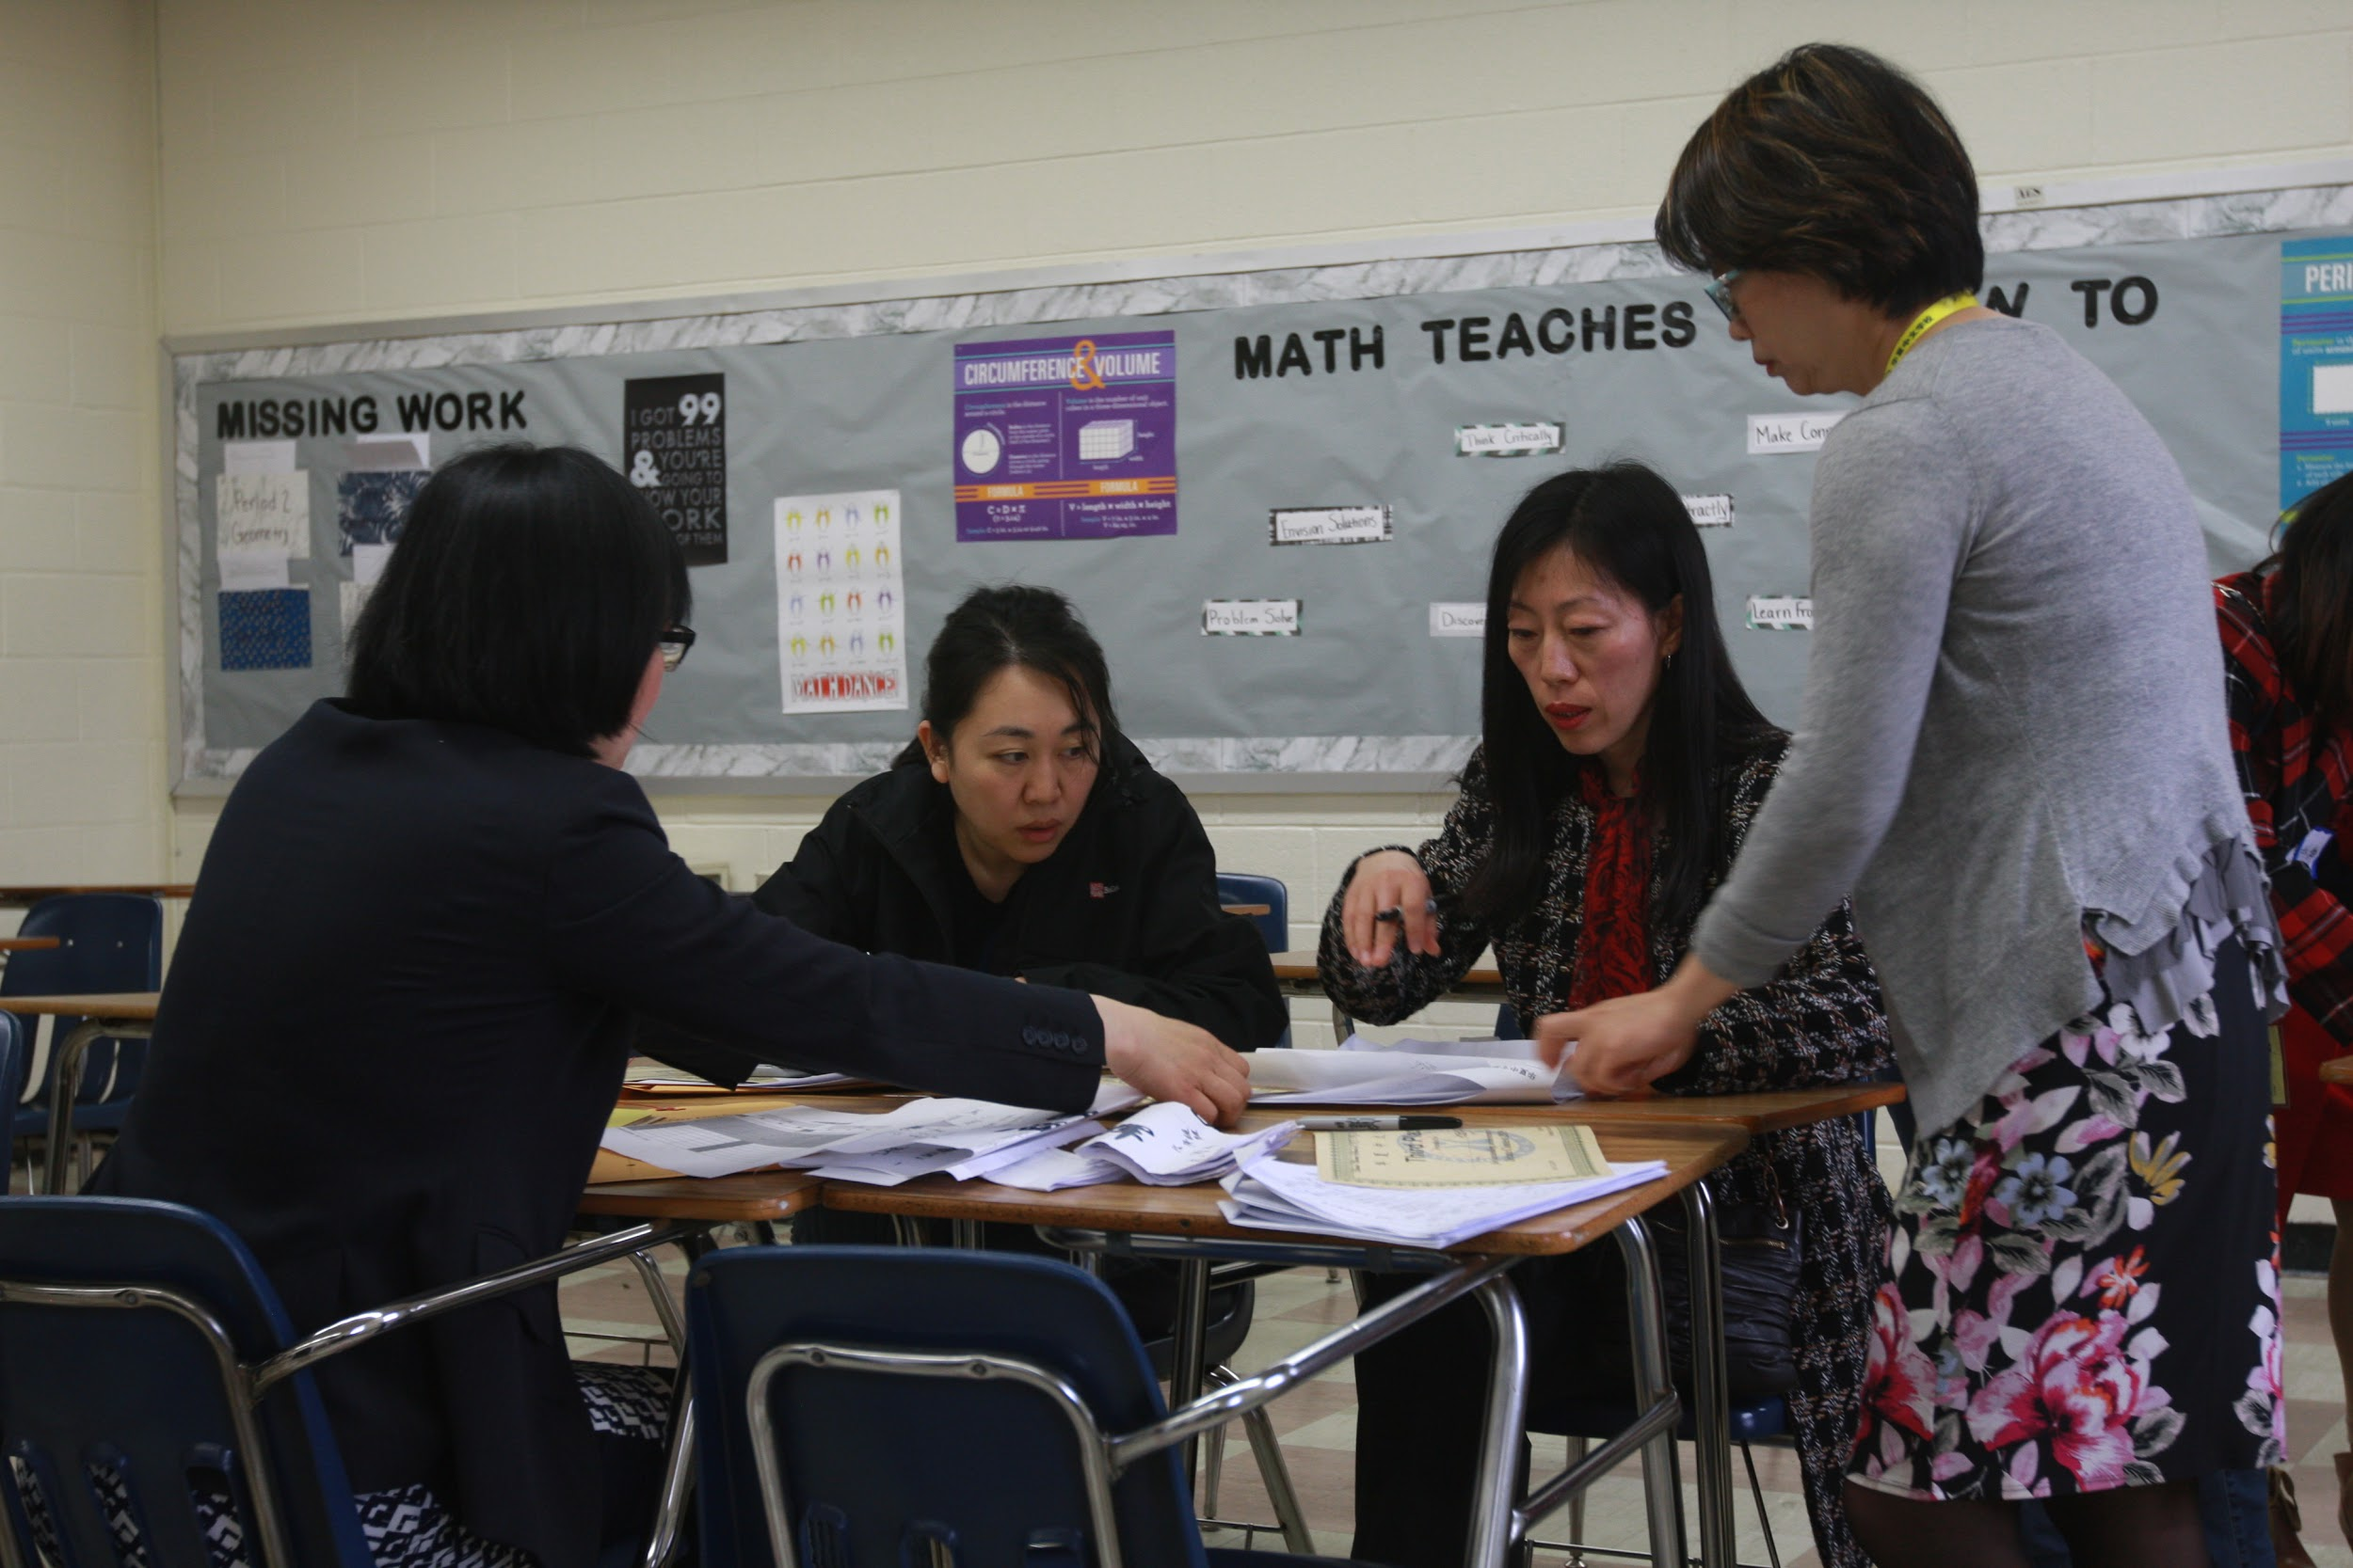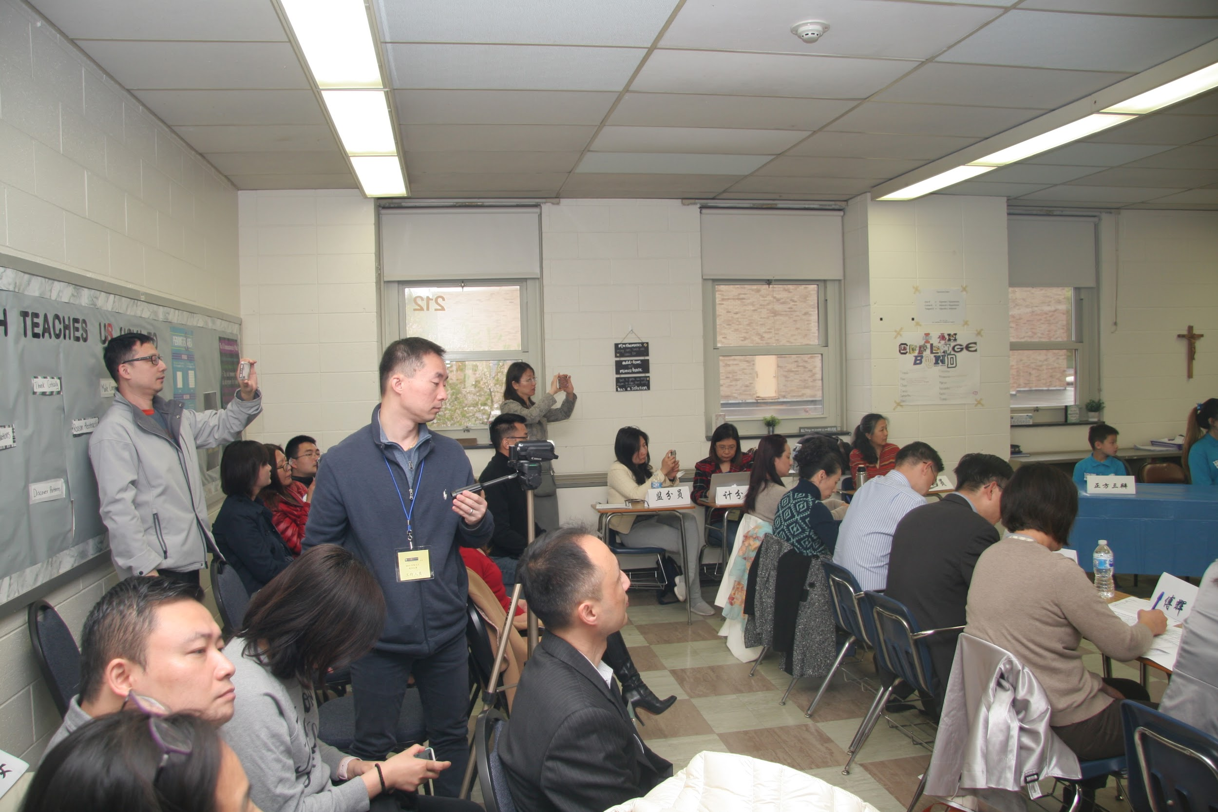

部分担任义工的家长及老师们
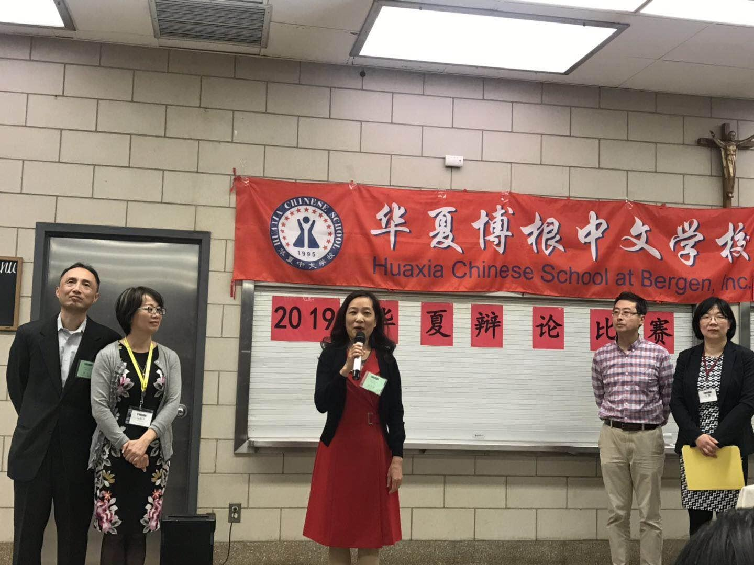华夏总校许兰薇副校长在颁奖典礼上做总结发言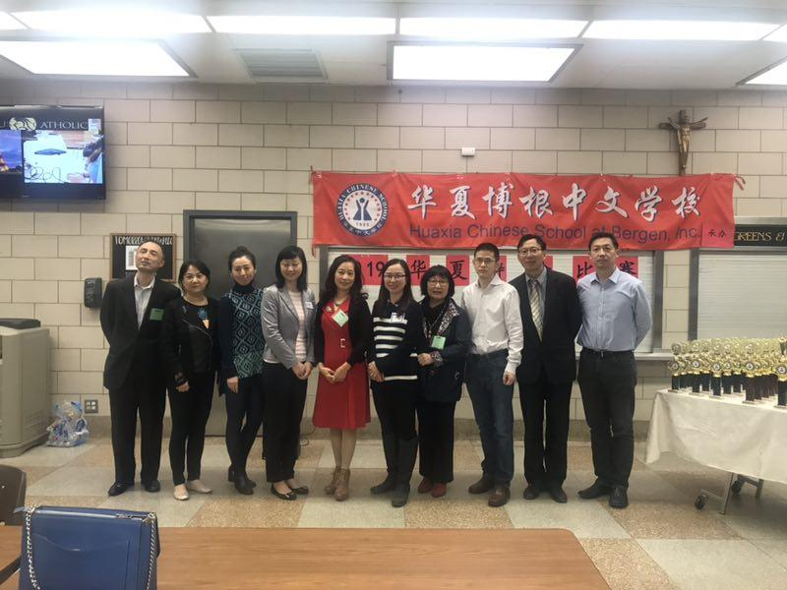来自总校的部分独立评委
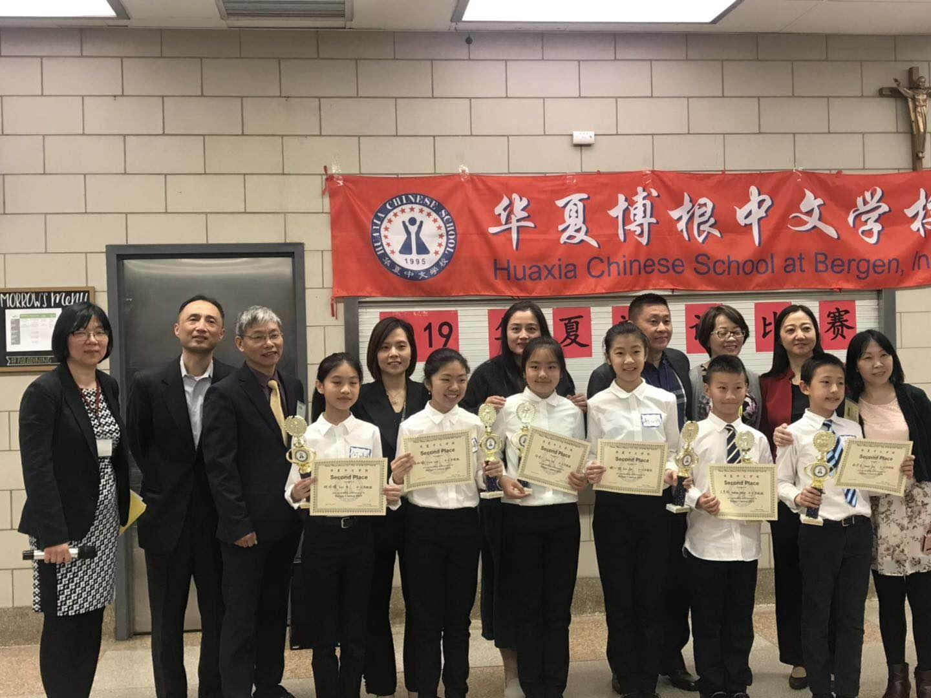
我校获得团体二等奖得4-6年级组的辩手及家长们同校领导合影
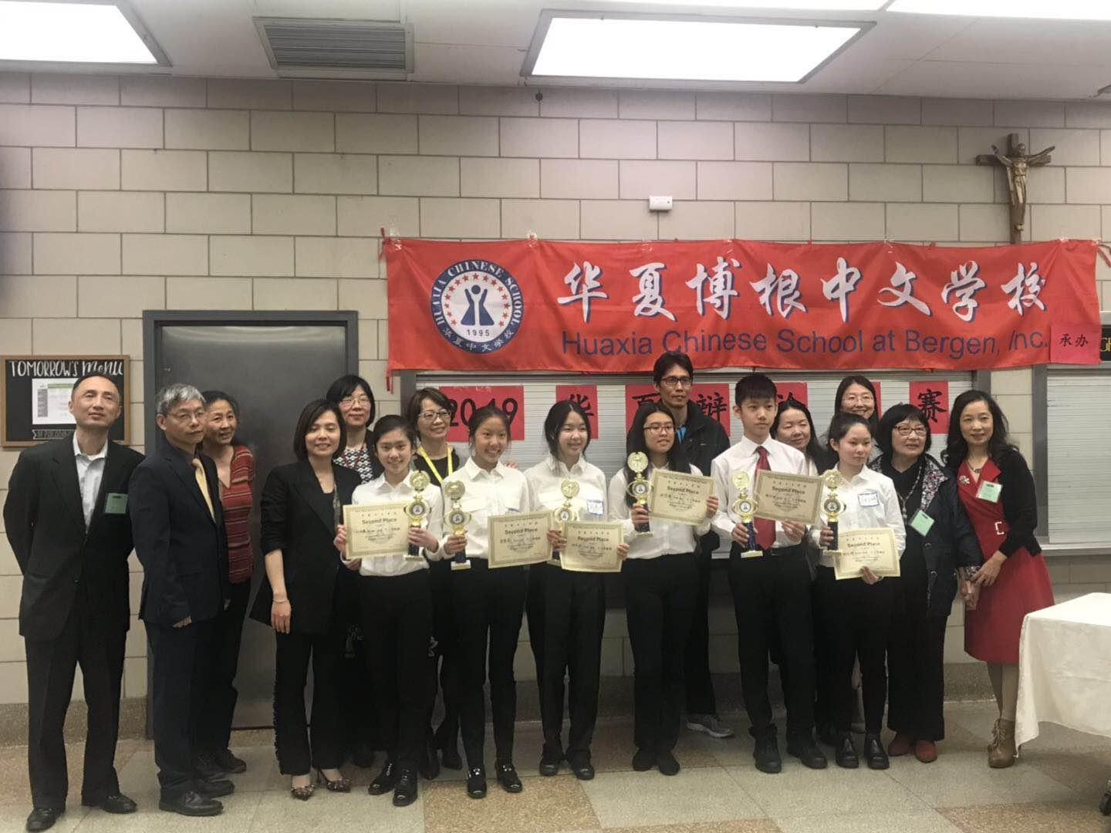
我校获得团体二等奖得7-9年级组的辩手及家长们同校领导合影

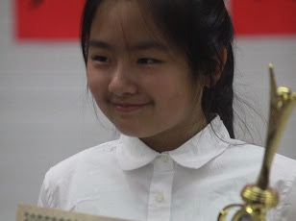4-6年级组最佳辩手获得者许佳一同学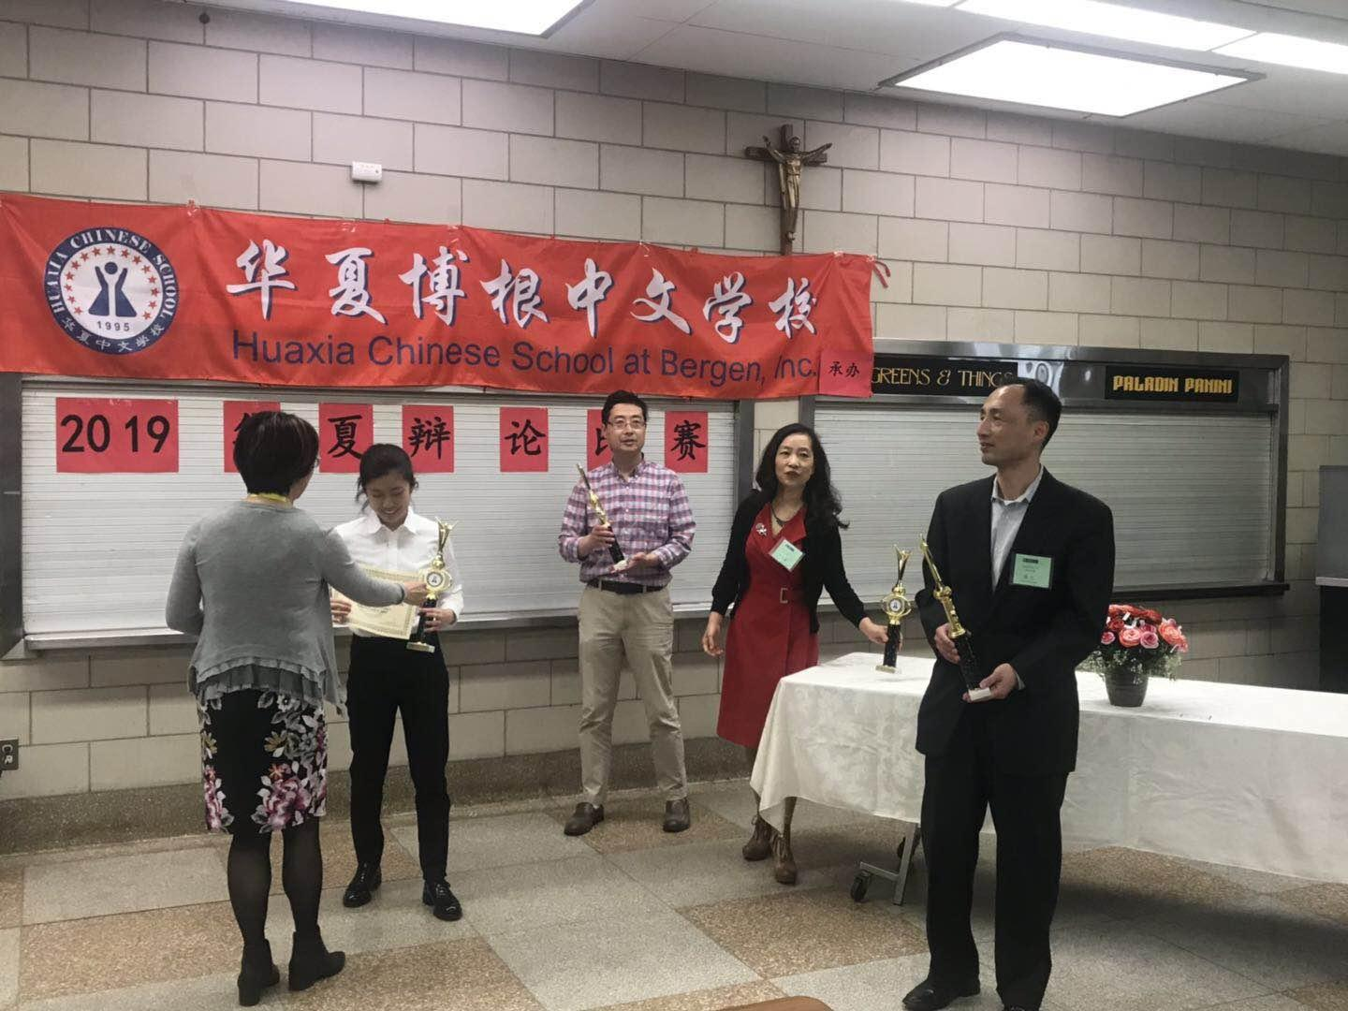7-9年级组最佳辩手获得者江如露同学
今年是我校第二次承办华夏辩论赛，由校长王朝芳女士牵头，副校长马璐女士总负责，30多位老师和义工家长参与前期的准备和当天的现场各项工作，从道路引导标志的制作和张贴，会场装饰品的购置，赛场标牌的制作，赛场的布置，签到，照相，录制，赛场秩序，后勤保障等等的进行了细致的筹划和认真执行，使得辩论赛获得圆满成功，得到了总校领导和来宾的高度赞扬。
在此感谢王朝芳，马璐，张元，唐晓铨，张莉莉，孙长慧，王虹，江丽群，李植，刘一帆，李丽，陈国栋，杜红梅，杜兴，侯平，张晔，郑磊，张晓平，张芯悦，William, Paul Wu, 葛慧姿妈妈，杨林静，李广起，Allison，Connie，书妤， 张为民，袁勇，邵美，王志红等所有为此次辩论赛辛苦付出的校委会成员，董事们，老师们和义工家长们！
特别鸣谢唐晓铨和张莉莉老师，我校的小选手们在他们精心的指导下，认真备赛，学习辩论技术和方法，通过培训和比赛提高了思辨能力，语言的组织和表达能力，积累了比赛经验，同时在这个过程中培养大家团结协作的精神。经过为期10周的专业培训，取得了前所未有的优异成绩。再一次祝贺唐晓铨和张莉莉老师，以及我们12位参赛选手们！

